INDICAÇÃO N.º ____/2025

Na forma que determina o Regimento Interno desta Casa Legislativa, o Vereador que a esta subscreve SOLICITA, que a Mesa envie expediente a Excelentíssima Senhora Prefeita Municipal com vistas a providenciar o cadastro dos animais abrigados no Lar de passagem São Francisco nos programas ProPatinhas e SinPatinhas, do governo Federal, que visa promover o cuidado ético com cães e gatos em todo país, além de facilitar a adoção dos animais.

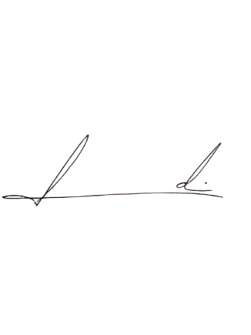
Barra do Piraí, 24 de abril de 2025.

LUIZ FELIPE LUDI

Justificativa
A medida pretendida visa facilitar a adoção dos animais abrigados, bem como seguir as melhores práticas de cuidados pets no lar de passagem da cidad

